Documentation utilisateur de DISM-GUI 02/11/2020

Introduction :

DISM-GUI est une interface graphique qui utilise le logiciel DISM de la suite ADK 2004 de MICROSOFT (il faut normalement adapter la version en fonction de l’environnement déployé).

Prérequis pour son utilisation :

- DISM-GUI (CSHARP) est disponible à l’adresse : https://github.com/Dede333/DISM-GUI

- il faut installer Windows ADK version 2004 ainsi que Windows PE add-on pour ADK 2004 disponible à cette adresse :

https://docs.microsoft.com/en-us/windows-hardware/get-started/adk-install

Sur la page HTML, il faut sélectionner les liens :

- Download the Windows ADK for Windows 10, version 2004
- Download the Windows PE add-on for the ADK, version 2004
- What's new in ADK tools for Windows 10, version 2004

Une fois l’ensemble des sous-systèmes installés, on peut commencer…

L’application DISM-GUI permet de :

- Monter / démonter une image WIM et d’avoir les informations concernant le WIM dont il est question (nombre d’index, nom WIM, description et taille du WIM)

- Ajouter des pilotes, des applications ou correctifs, des services (activer / désactiver)
- Modifier la clé d’installation ou l’édition de WINDOWS
- Ajouter un fichier Unattend pour des installations automatiques
- Capturer et appliquer des images WIM
- Gérer la langue par défaut de WINDOWS ou WINPE
- Exporter un ensemble de drivers (on mode OFFLINE ou ONLINE)

Important :

L’utilisation de DISM-GUI requière un compte administrateur afin de fonctionner correctement, dans le cas contraire un message d’erreur sera renvoyé :

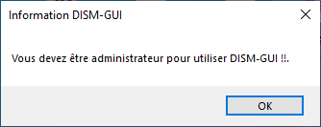

Dans ce cas, il suffit de relancer l’application avec des droits Administrateur.

1) Présentation de l’interface (les différents onglets et menus) :

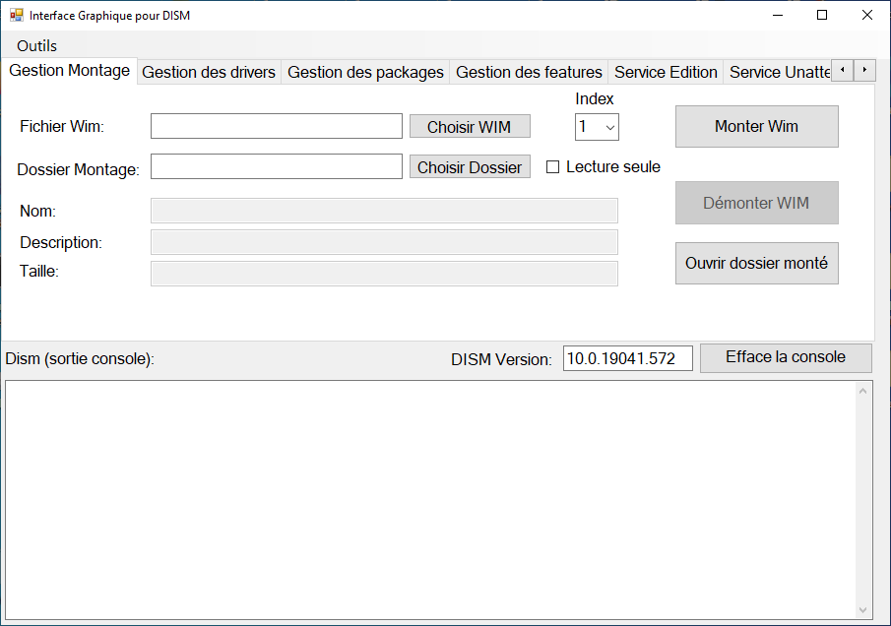

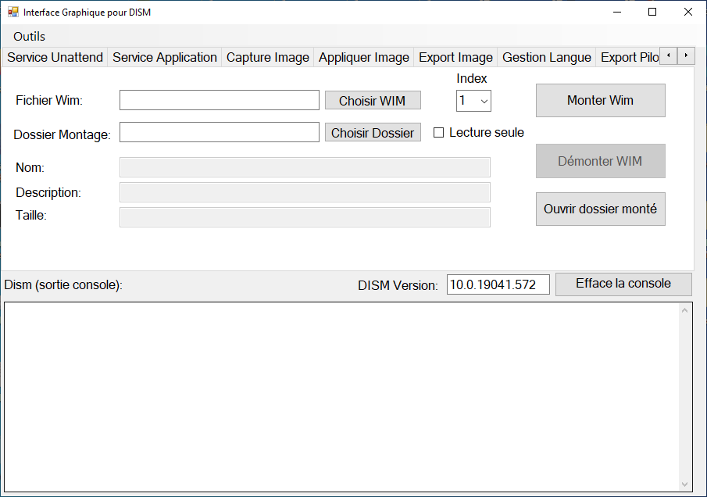
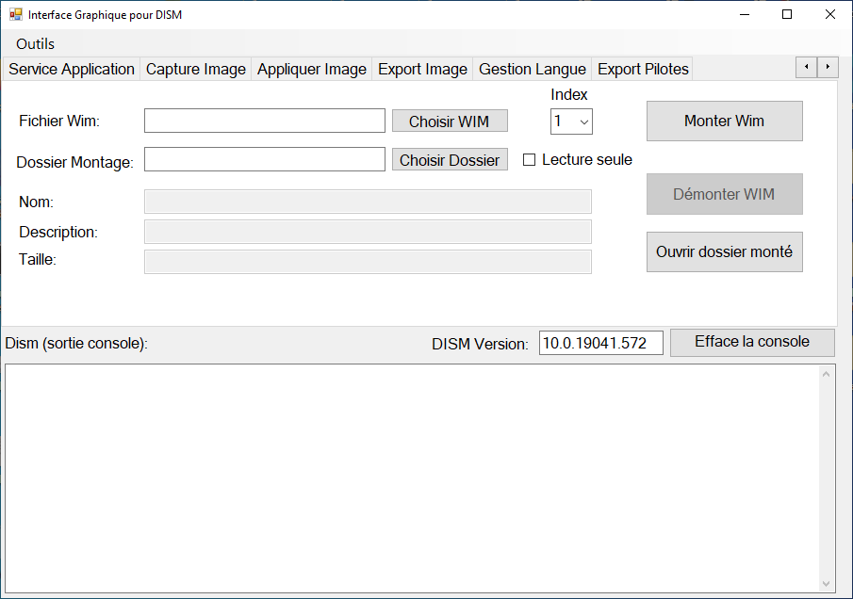

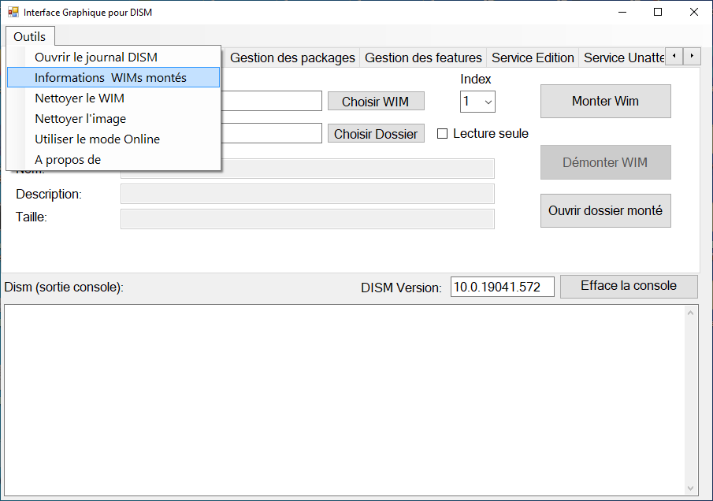

Remarque : la version de la commande DISM est visible automatiquement.
2) Onglet « Gestion Montage »

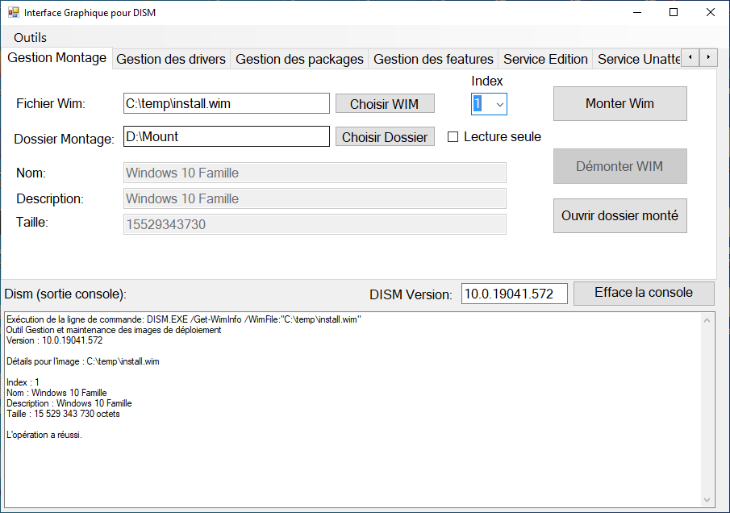

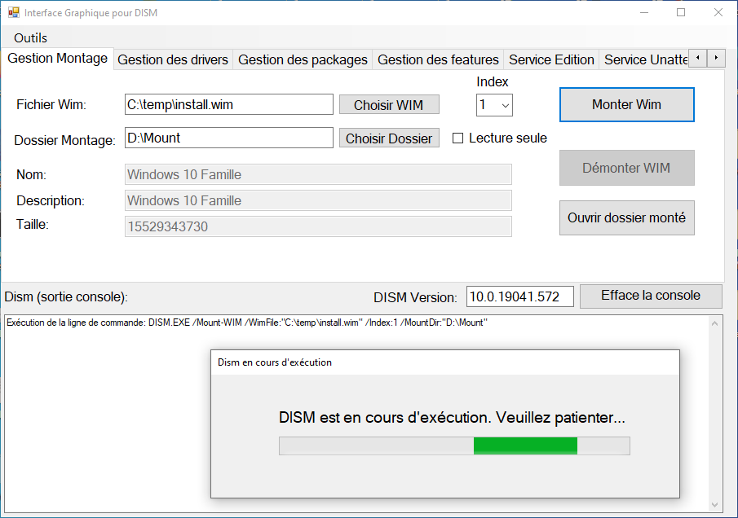

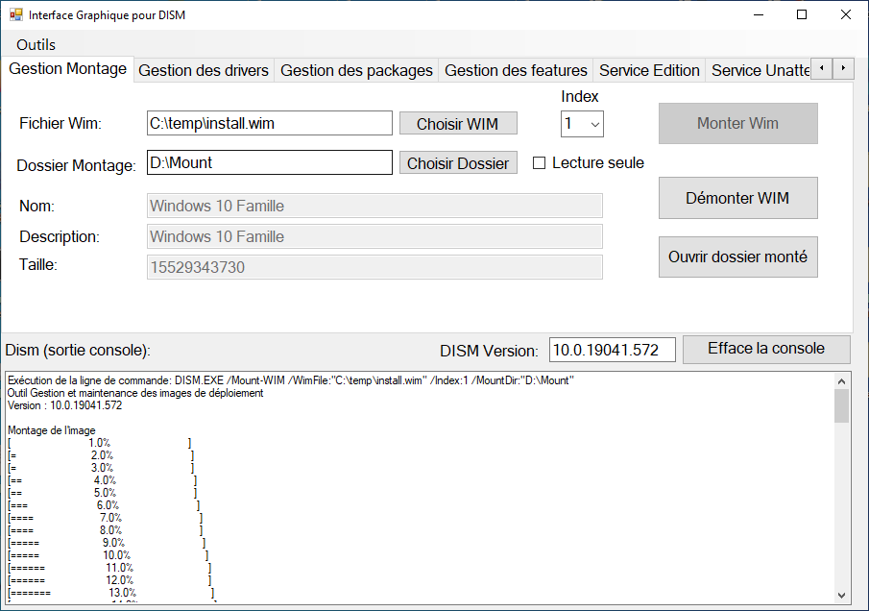

Étape à suivre :

1) Choisir un fichier WIM avec le bouton « Choisir WIM », les informations sur le contenu du WIM sont automatiquement affichées dans la console de l’application DISM-GUI.

2) Choisir un dossier de montage avec le bouton « Choisir Dossier », celui-ci sera utilisé pour refléter le contenu du fichier WIM en fonction de l’index qui sera choisit par la suite.

Attention : Le dossier qui doit accueillir le WIM doit impérativement être vide !, sinon il y aura un message d’erreur suite à la tentative de montage.

3) Choisir un index via le contrôle intitulé « Index », l’intervalle des index est automatiquement calculé en fonction du nombre d’index présent dans le fichier WIM sélectionné.
Le choix de l’index met à jours automatiquement, les champs « Nom », « Description » et « Taille » permettant à l’utilisateur de vérifier les informations concernant l’index choisit.

4) On peut cocher ou non la case « Lecture Seule » afin de monter l’image WIM sans en altérer le contenu (pas de modification possible).

5) Et enfin, on clique sur le bouton « Monter WIM », afin de monter l’image dans le dossier choisit.

Remarque :

La commande que l’utilisateur aurait dû taper apparaît dans la console DISM-GUI afin de donner des explications pour l’utilisateur.

Une fois la commande terminée, d’autres informations complémentaires sont visibles toujours dans la console DISM-GUI (utiliser le menu déroulant afin de vérifier si la commande comporte des erreurs).
Le bouton « Démonter WIM », sert à retirer l’image du dossier choisit et ainsi modifier ou non le fichier WIM de départ (pointé par le chemin du champ « Fichier WIM »).
La ligne de commande exécuté sera toujours visible au niveau de la première ligne.

On peut distinguer la version du logiciel utilisé (DISM / WINPE).
Dans cette exemple, nous utilisons la version de l’ADK 2004 (10.0.19041.572).
Notre WIM ici, possède qu’un index qui est un Windows 10 Famille.

Attention :

Nous pouvons aussi utiliser un fichier au format .ESD pour en connaître le contenu, mais en aucun cas, monter un index depuis un fichier .ESD !.
Pour contourner cette limitation, il suffit d’utiliser la fonction du menu « Export Image » pour en extraire un fichier .WIM et refaire la manipulation.

Remarque : La commande peut renvoyer éventuellement une erreur ou un message comme quoi l’opération à réussi (ce qui est notre cas de figure ici).

Une fois le fichier WIM monté, il est possible de ce rendre dans le dossier de montage en cliquant sur le bouton « Ouvrir dossier monté » , dans le but de faire des modifications ou des ajouts :

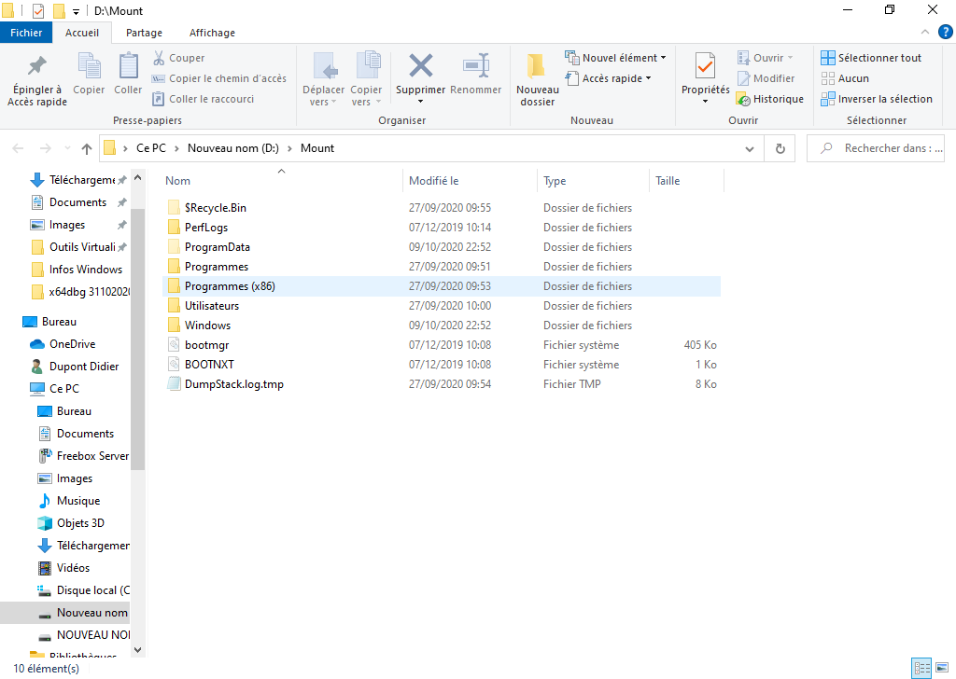

Remarque :

Dans le cas où l’utilisateur à choisit de ne pas monter un index de l’image WIM en lecture seule, il pourra apporter des modifications sur celui-ci.

L’utilisateur peut ainsi modifier un ou des fichiers, consulter des informations, ajouter des fichiers etc..

Une fois terminé, lors de la phase de « Démontage du fichier WIM », les données pourront être impactées dans la reconstruction du fichier WIM originel.

Pour être plus clair, le fichier C:\temp\install.wim sera reconstruit et mise à jours avec les données modifiées.

Démonter une image WIM

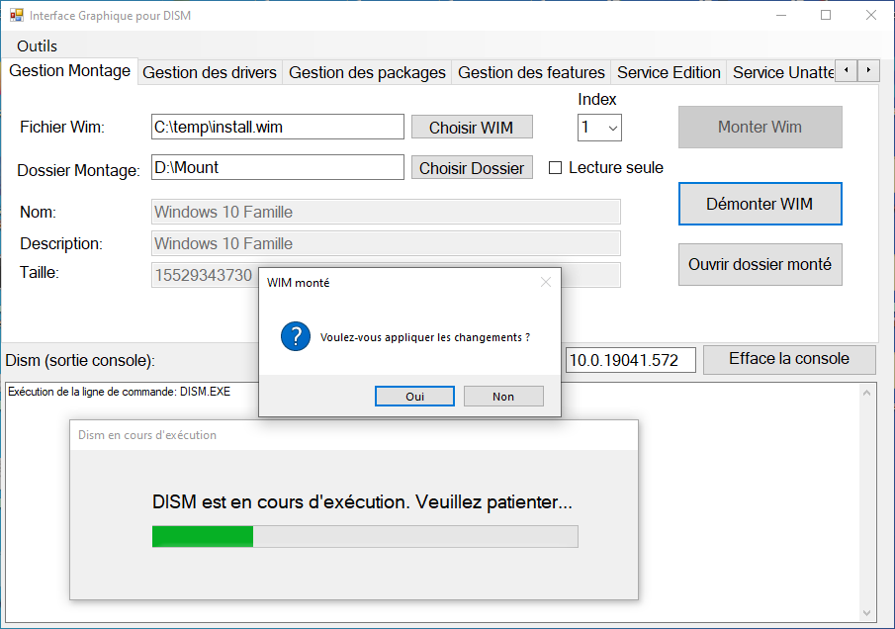

On clique sur le bouton « Démonter WIM », si les changements qui ont étaient préalablement fait dans le dossier de montage doivent être impactés dans le fichier WIM, il faut répondre « oui », dans le cas contraire, les changements seront perdus.
Remarque : Le bouton « Démonter WIM » est grisé et le bouton « Monter WIM » redevient dispo.

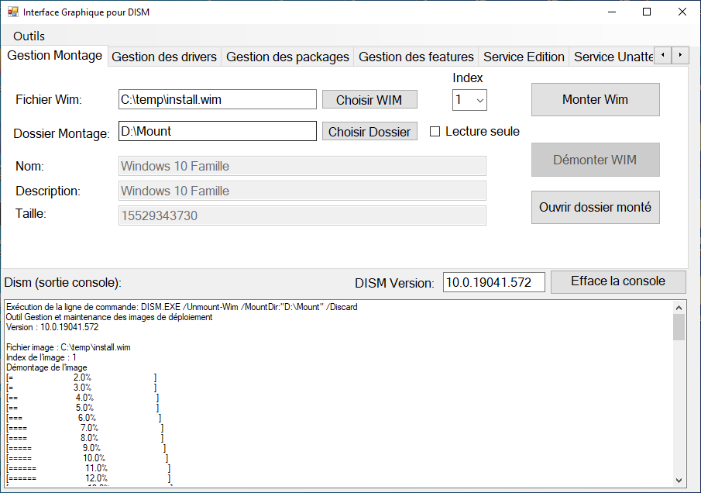

Ici dans ce cas de figure, nous n’avons pas fait de modification de l’image de départ puisque nous avons répondu « non » à la question « voulez-vous appliquer les changements ? ».

3) Onglet « Gestion des drivers »

Avant d’ajouter ou consulter des drivers, il faut impérativement monter le fichier WIM dans un dossier (Cf Onglet « Gestion Montage »).
Dans le cas contraire un message d’erreur sera visible lors de l’exécution d’une commande:

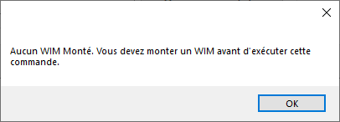

a) Bouton « Ajouter des drivers »

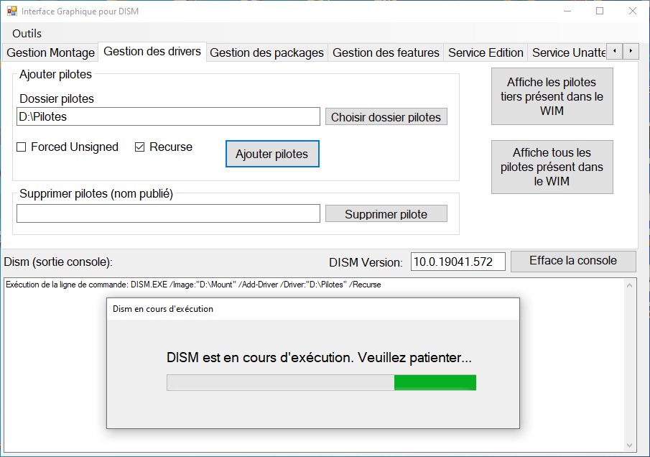

On clique sur le bouton « Choisir dossier pilotes » afin de sélectionner notre dépôt qui contient les pilotes que nous voulons ajouter.

Les Options :

Forced Unsigned permet de forcer l’ajout de pilotes non signés
Recurse permet de prendre en compte l’ensemble des sous-dossiers comportant des pilotes

Ensuite, on clique sur le bouton « Ajouter pilotes », dans notre exemple, nous avons ajouter 119 pilotes.
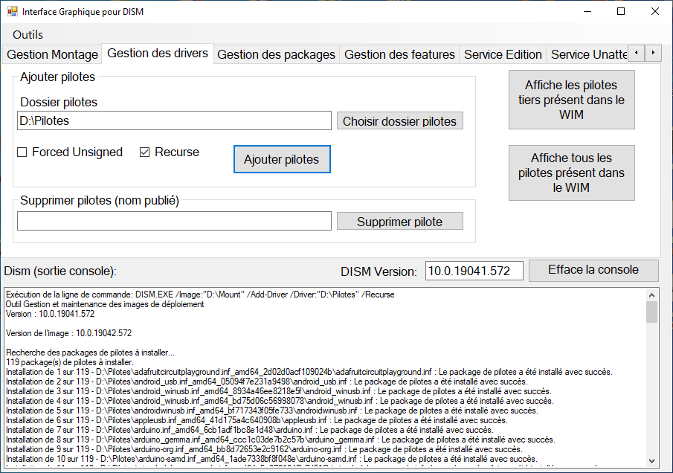

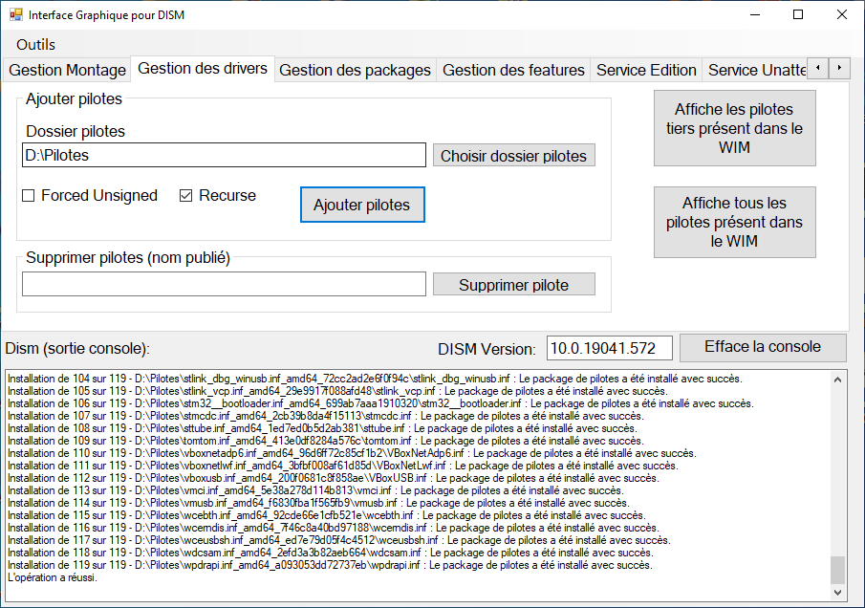
b) Bouton « Affiche les pilotes tiers présent dans le WIM »

En appuyant sur ce bouton, il est possible de vérifier les pilotes tiers qui ont était ajouté préalablement :

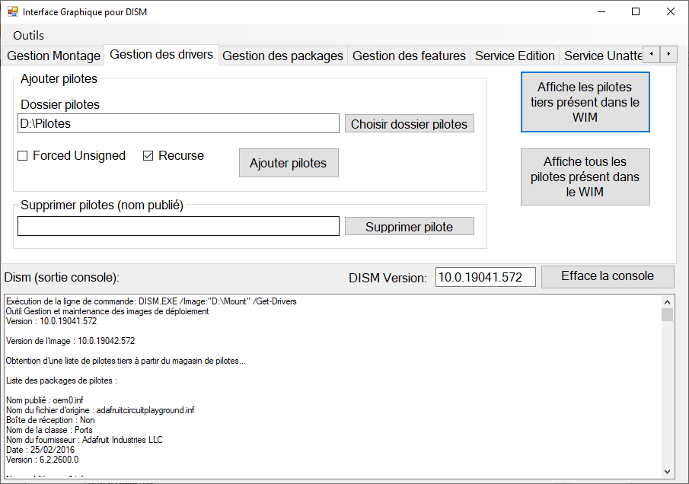

Dans cette exemple, nous visualisons les 4 pilotes vu lors de l’étape 3) a).

c) Bouton « Supprimer pilote »

Afin de supprimer un pilote, il suffit de mettre son « nom publié », exemple : oem0.inf et cliquer sur le bouton « Supprimer pilote ».

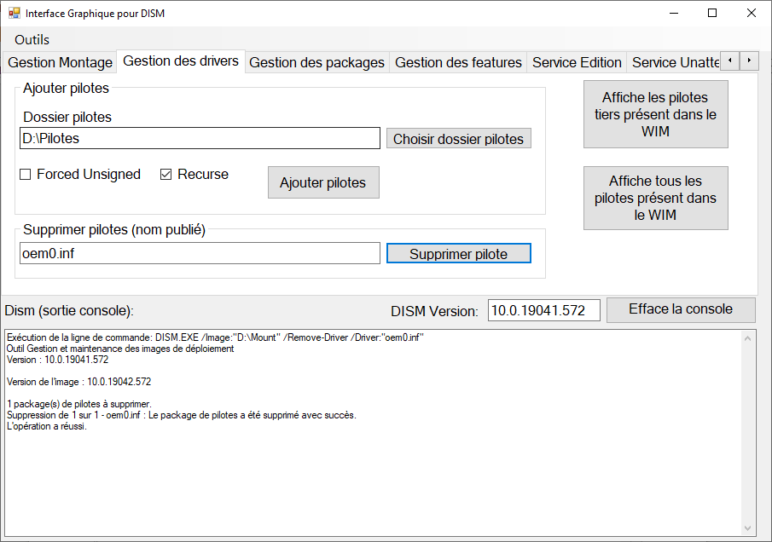

Ici, j’ai volontairement supprimé le pilote oem0.inf.

Remarque : Il n’est pas possible d’utiliser le nom du fichier d’origine !

d) Bouton « Affiche tous les pilotes présent dans le WIM »

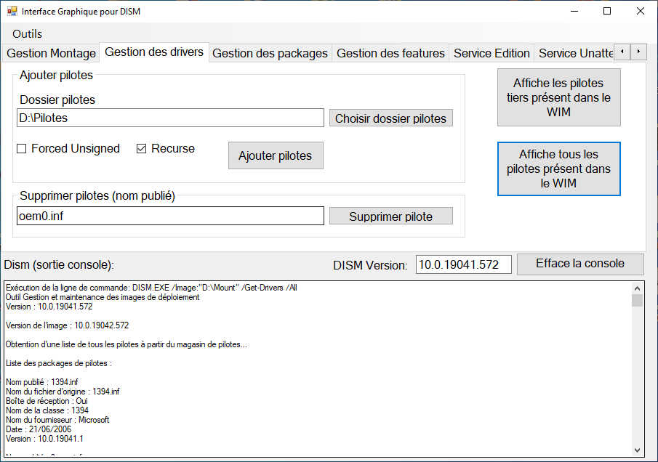

En cliquant sur le bouton « Affiche tous les pilotes présent dans le WIM », nous visualisons l’ensemble des drivers présent.
C’est à dire, les pilotes génériques Microsoft, ainsi que les pilotes tiers.

4) Onglet « Gestion des Packages »

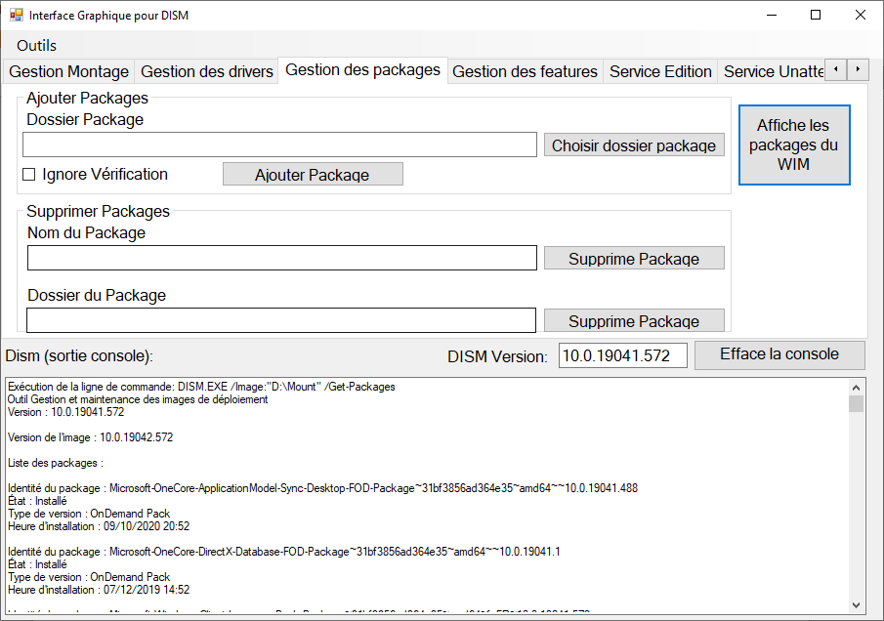

a) Bouton « Affiche les packages du WIM »

En cliquant sur le bouton « Affiche les packages du WIM », nous pouvons identifier les packages présent dans celui-ci.

b) Bouton « Ajouter Package »

Nous pouvons ajouter des applications ou des packages (exemple correctif WINDOWS Kbxxx) au fichier WIM, pour cela on clique sur le bouton « Choisir dossier package », on sélectionne ou non, l’option « Ignore vérification » et pour finir, on clique sur le bouton « Ajouter package ».

Remarque : les extensions .CAB, .MSU sont prises en charge.

c) Bouton « Supprime package » par rapport au nom du package

A finir et à revoir…

d) Bouton « Supprime package » par rapport à un dossier package

A finir et à revoir…
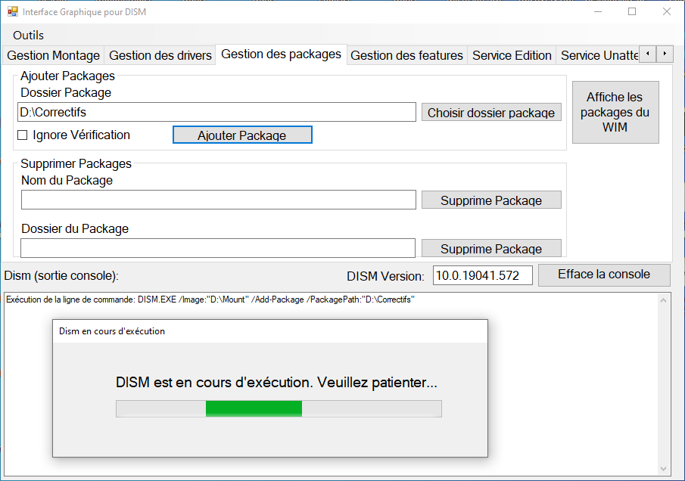

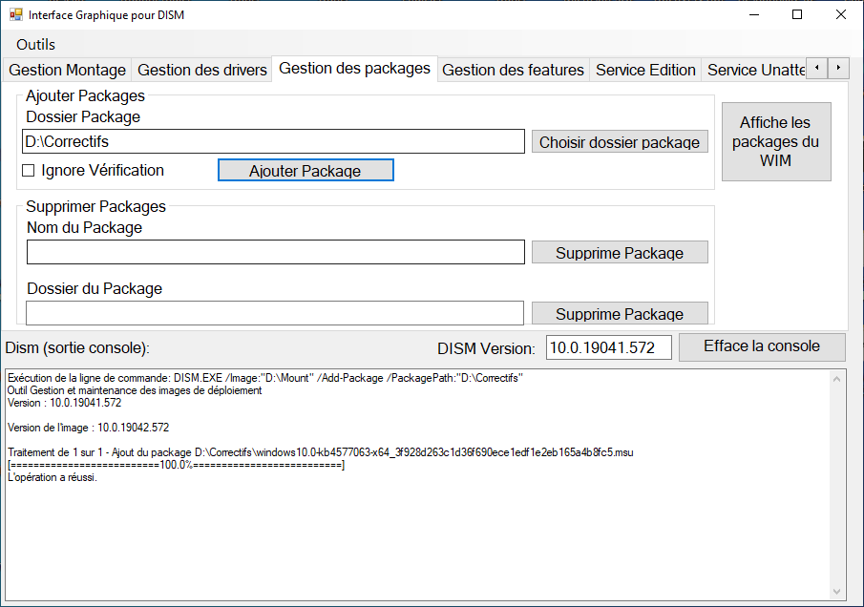

Ici Ajout de windows10.0-kb4577063-x64_3f928d263c1d36f690ece1edf1e2eb165a4b8fc5.msu.
5) Onglets « Gestion des features » (fonctionnalités)

a) Bouton « Affiche les features présent dans le WIM »

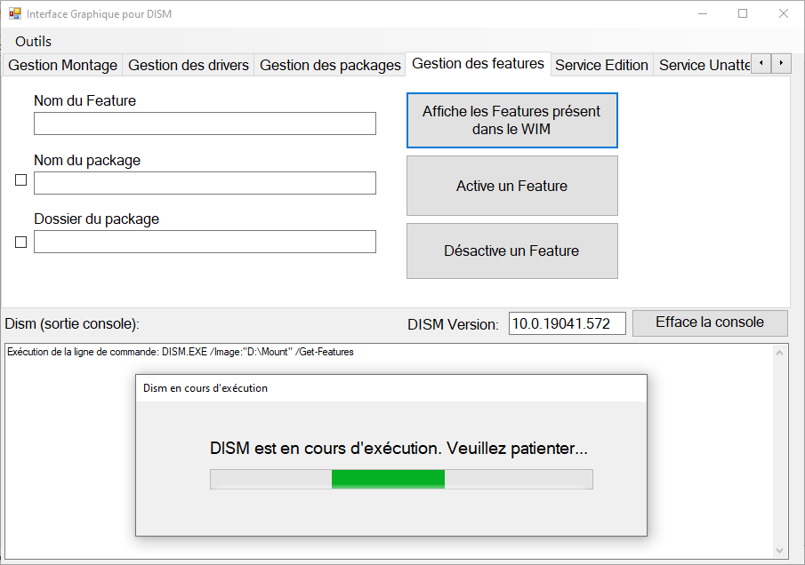

En cliquant sur le bouton « Affiche les features présent dans le WIM », cela permet de connaître les fonctionnalités disponible dans un package.

Une fonctionnalité peut être activé ou désactivé après avoir renseigné le champ « Nom du feature ».

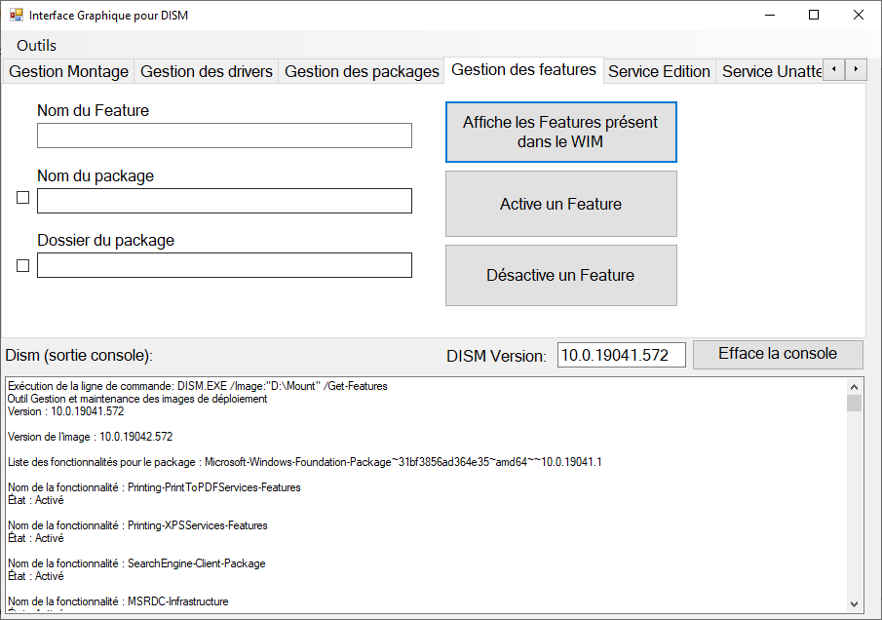

b) Bouton « Active un Feature »
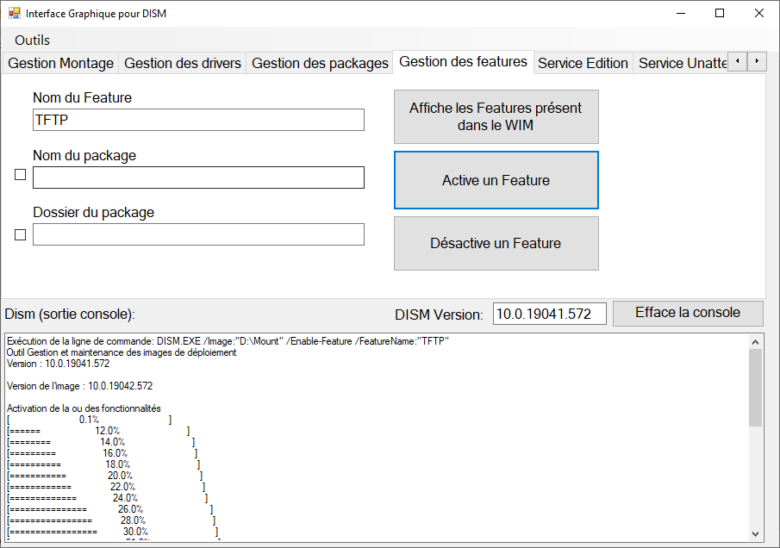

c) Bouton « Désactiver un feature »
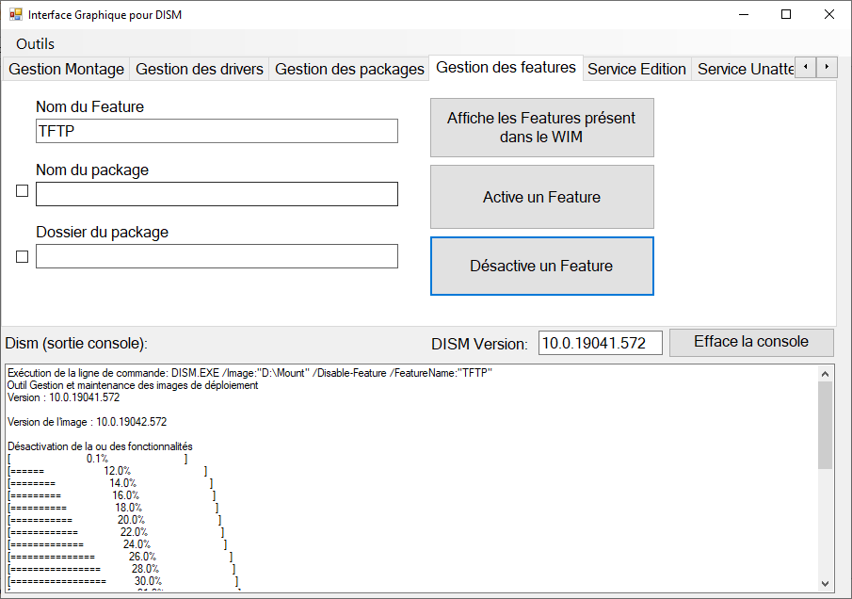
6) Onglet « Service Edition »

a) Bouton « Affiche édition courante »

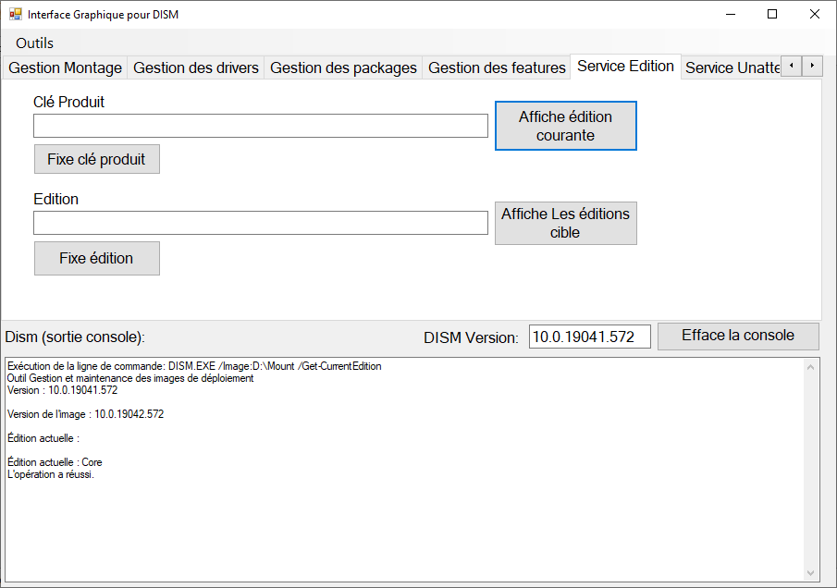

Remarque : Le WIM préalablement monté doit être une version de système WINDOWS valide, bien sûre !

Dans notre exemple ci dessus, nous avons une version Windows 10 Core édition.

b) Bouton « Fixe clé produit »

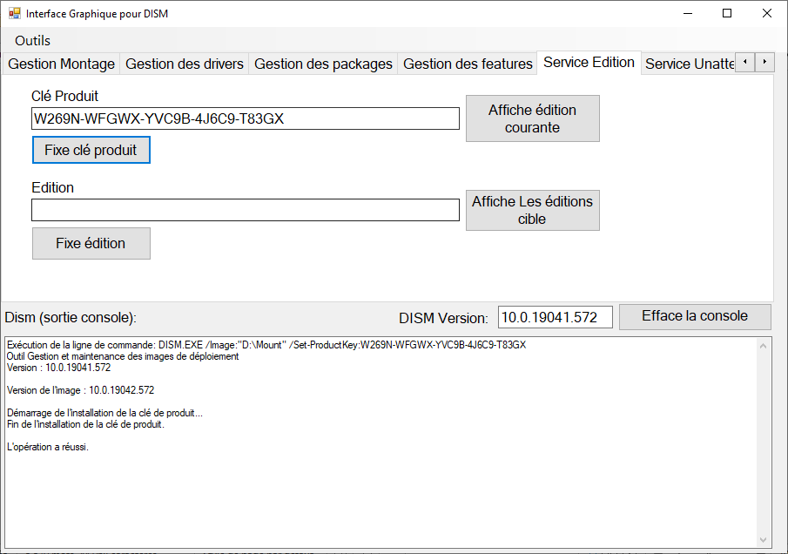

Ici, je met une version de clé de type KMS correspondant à WINDOWS 10 pro.

c) Bouton « Affiche les éditions cible »

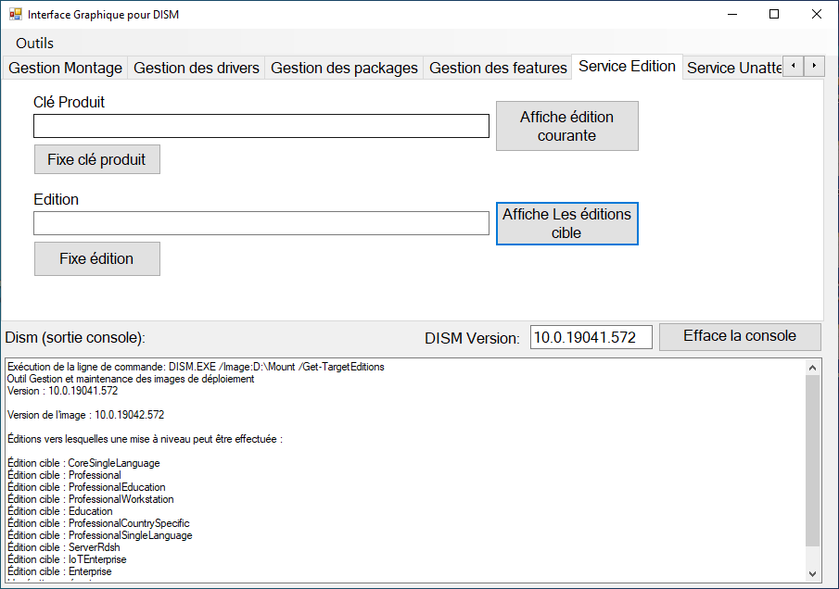

On obtient la liste des éditions possibles.

d) Bouton « Fixe édition »

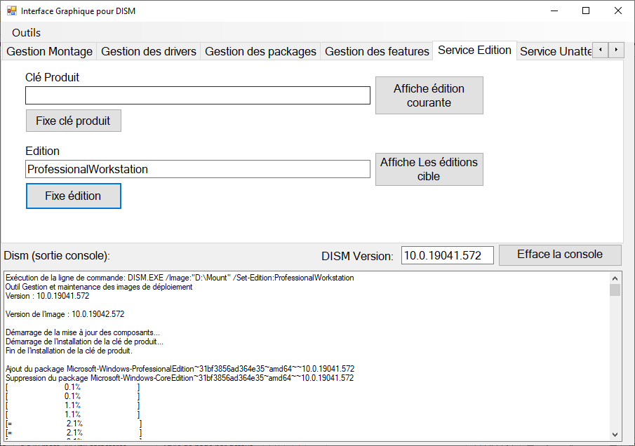

Ici, je passe en version ProfessionalWorkstation.

7) Onglet « Service Unattend »

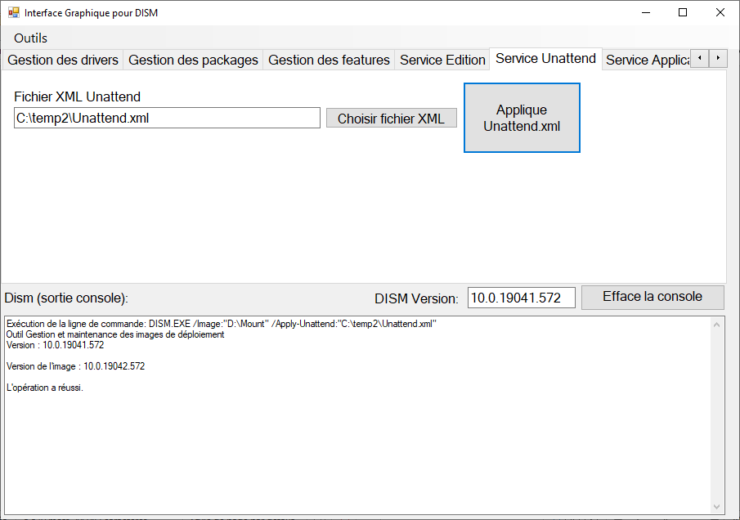

Dans un premier temps, on choisis un fichier XML via le bouton « Choisir fichier XML ».
Ensuite, on clique sur le bouton « Applique Unattend.xml », afin d’appliquer le fichier dans le WIM.

Remarque : le fichier dont il est question doit être conforme.

8) Onglet « Service Application »

a) Bouton « Affiche les applications »

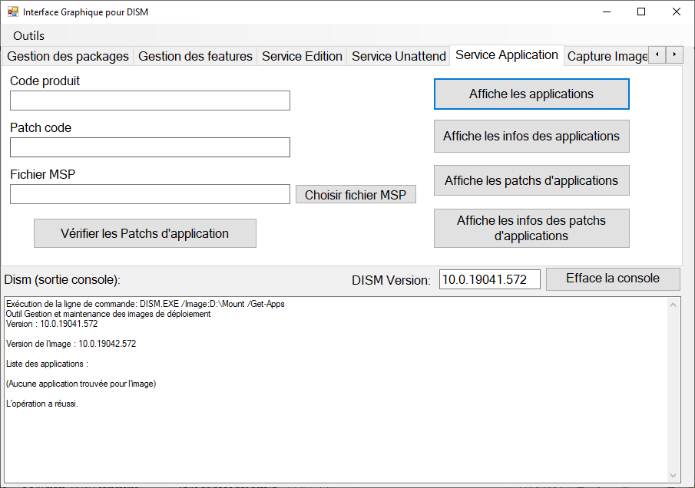

Ici, il n’y a pas d’applications (hormis celle de base, car le WINDOWS est de base!).

b) Bouton « Affiche les informations des applications »

A finir et à revoir…

c) Bouton « Affiche les infos des applications »

A finir et à revoir…

d) Bouton « Affiche les patchs d’applications »

A finir et à revoir…

e) Bouton « Affiche les infos des patchs d’applications »

A finir et à revoir…

f) Bouton « Vérifier les patchs d’applications »

A finir et à revoir…
9) Onglet « Capture »

a) Bouton « Créer »

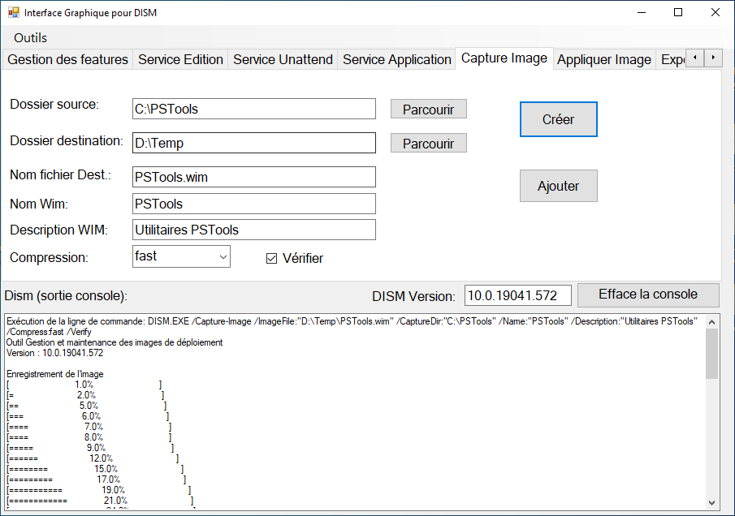

Pour créer une image WIM, les champs « Dossier source », « Dossier destination », « Nom fichier », « Description WIM » doivent être renseignés (une fenêtre d’avertissement sera présentée dans le cas contraire).

En cliquant sur le bouton « Créer » le WIM du dossier source sera créé dans le dossier destination avec le nom de fichier fournit (la description WIM sera placé sur l’index 1, car c’est le premier créé).

L’utilisateur peut modifier le taux de compression du fichier WIM résultant, il peut aussi cocher ou non, le système de vérification.

b) Bouton « Ajouter »

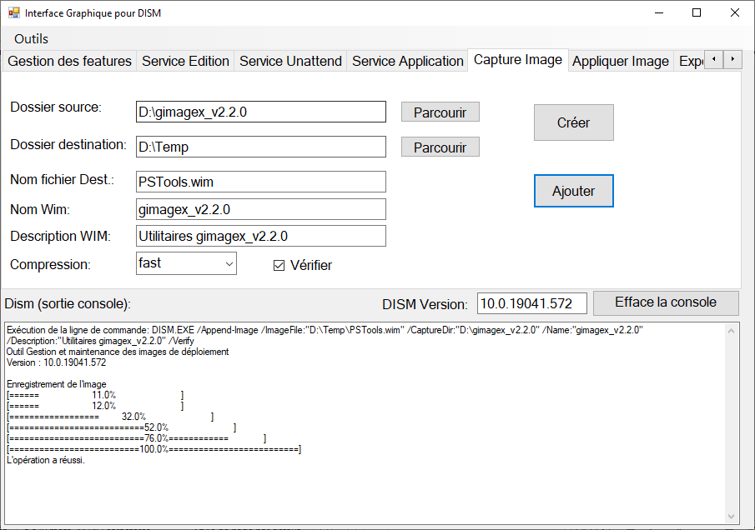

Dans cet exemple, j’ai ajouter l’application « gimagex_v2.2.0 » présente dans le dossier « D:\gimage_v2.2.0 » dans un WIM existant (PSTools.wim), en cliquant sur le bouton « Ajouter ».

Remarque : On peut facilement connaître le résultat, en allant dans l’onglet « Gestion Montage », en choisissant un fichier WIM (bouton « Choisir WIM ».
On pourra ainsi constater que le nombre d’index dans le fichier WIM « PSTools.wim » à augmenté de 1 (donc 2 index), avec une nouvelle description pour cet index « Utilitaires gimagex_v2.2.0 ».

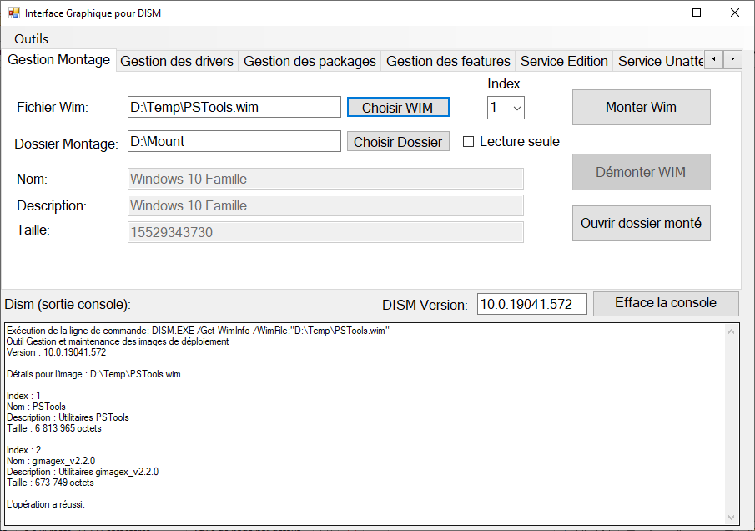

Ci-dessus, on peux observer la liste des index (ici 2) dans la partie DISM-GUI (sortie console).
10) Onglet « Appliquer Image »

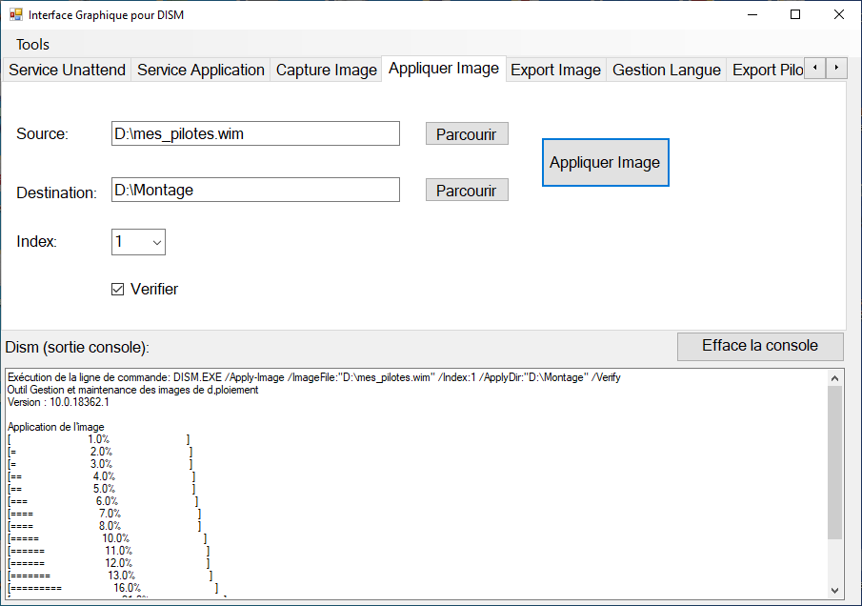

Dans un premier temps, on précise le fichier source (de type *.wim), ensuite un dossier destination qui va recevoir le contenu du fichier WIM selon l’index qui sera sélectionné).
Pour finir, on clique sur le bouton « Appliquer Image » et éventuellement l’utilisateur peut ou non cocher l’option de vérification.

Attention :

Les données contenu dans le dossier destination ne seront pas écrasées, mais simplement ajoutées.

11) Onglet « Export Image »

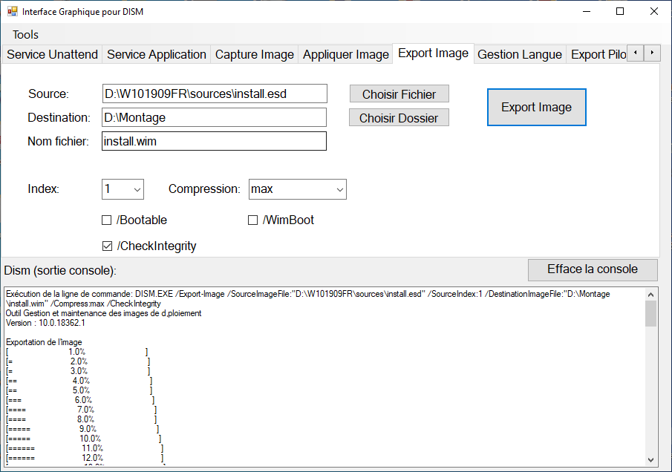

Dans cet exemple, j’ai extrait la version de windows 10 home édition du fichier install.esd.
Je sélectionne la source, ainsi que la destination, le nom du fichier résultant, l’index 1 (windows 10 home édition), le taux de compression et je clique sur le bouton « Export Image » afin de générer le fichier. On peut éventuellement cocher ou non la vérification.

12) Onglet « Gestion Langue »

a) Bouton « Information Language (mode offline) »

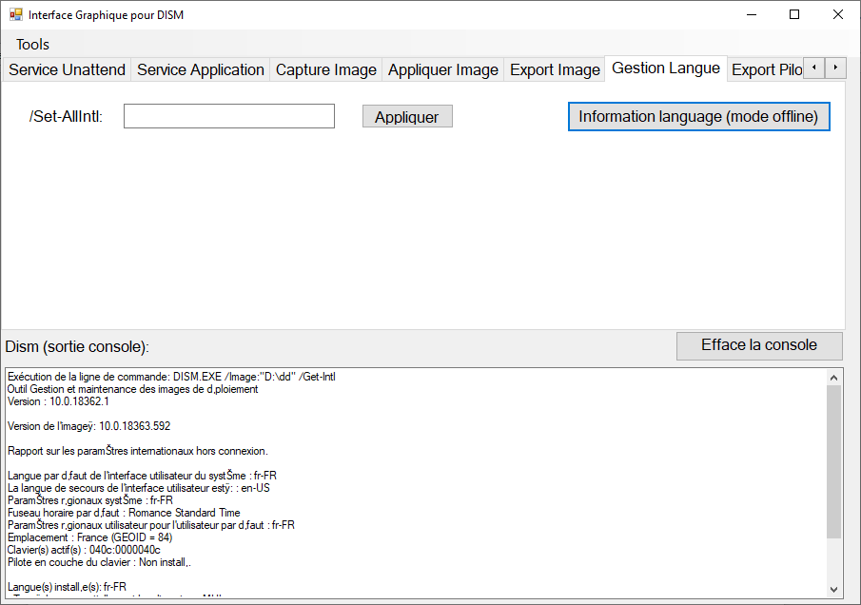

En cliquant sur le bouton « Information Language (mode offline), on peut identifier la langue par défaut de l’environnement présent dans le WIM préalablement monté.

b) Bouton « Appliquer »

Attention :

Pour que la commande fonctionne correctement, il faut des prérequis concernant les packages de langues !

13) Onglet « Export Pilotes »

a) Bouton « Export Driver Offline »

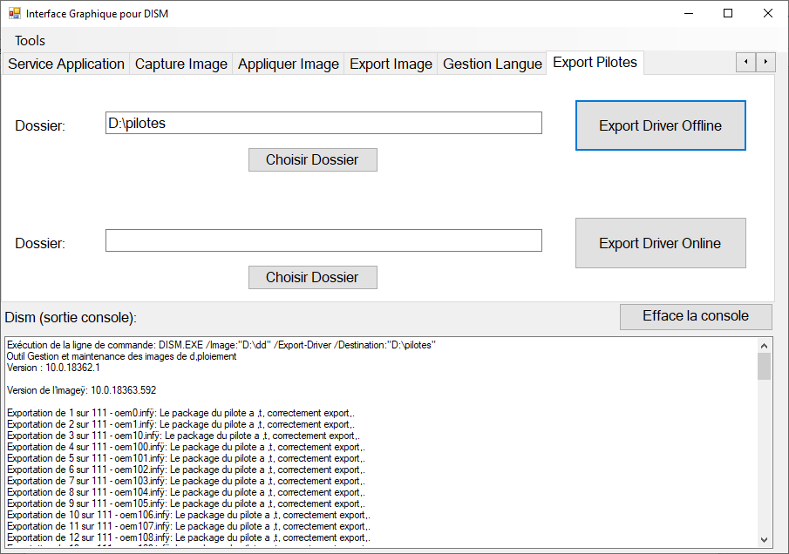

Note : L’image WIM est préalablement montée, ensuite, j’ai injecter des pilotes tiers.

On clique sur le bouton « Choisir Dossier », puis je clique sur le bouton « Export Driver Offline » afin d’exporter les pilotes vers le dossier (ici d:\pilotes).

Donc, cette commande permet de faire un backup de pilotes en partant d’un fichier WIM monté préalablement (on parle de OFFLINE).

b) Bouton « Export Driver Online »

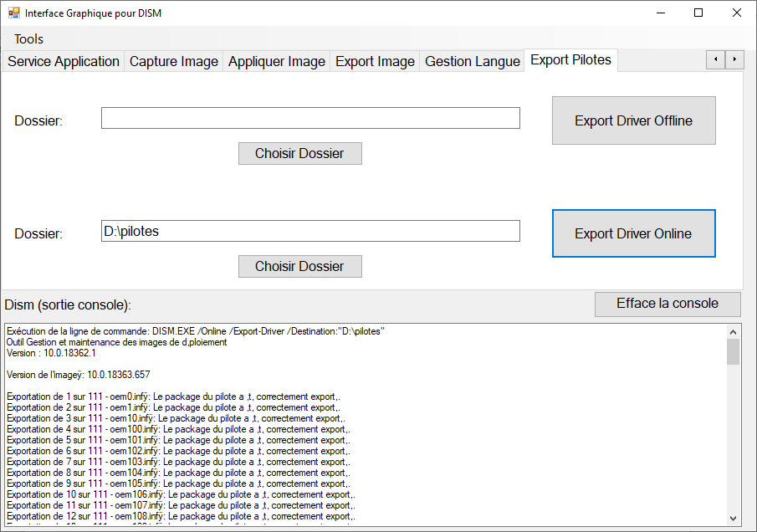

Je sélectionne un dossier via le bouton « Choisir Dossier », puis je clique sur le bouton « Export Driver Online ». Dans ce mode de fonctionnement les pilotes de l’environnement WINDOWS en cours de fonctionnement seront sauvés dans le dossier d:\pilotes.

Donc, cette commande effectue un backup des pilotes de l’environnement en cours de fonctionnement et ceux-ci pourront être facilement ré-injectés (en mode récursif) dans une image WIM d’un système préalablement monté.

14) Menu Tools

a) sous-menu « Ouvrir le journal DISM »

Le journal DISM est très utile pour connaître les informations sur l’échec d’une commande.

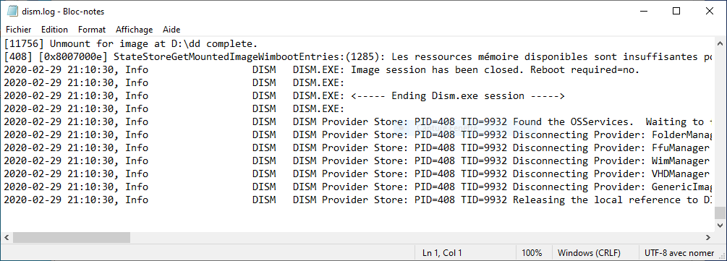

b) sous-menu « Information WIMs montés »
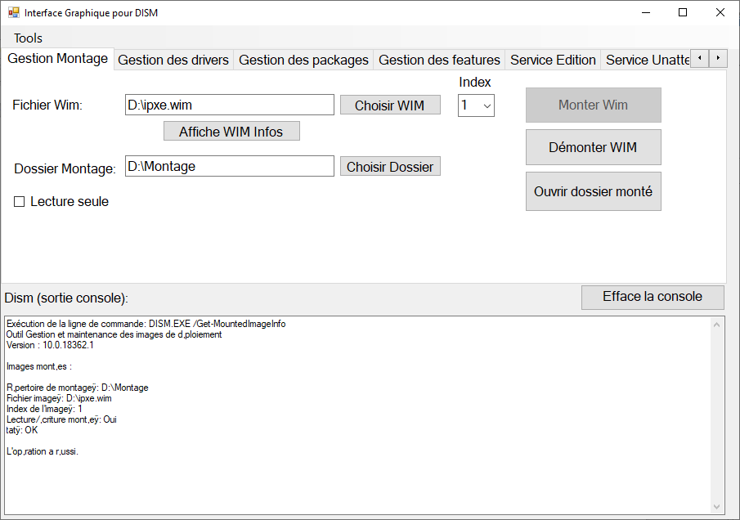
Cette commande permet de connaître l’ensemble des WIMs montés :

- répertoire de montage
- nom du fichier image
- index de l’image
- type de montage lecture / écriture
- état
c) sous-menu « Nettoyer le WIM »

d) sous-menu « Nettoyer l’image »

e) sous-menu « Utiliser le mode Online »

f) sous-menu « A propos de »

ANNEXE

Aide en ligne de commande pour DISM :

DISM /GET-WIMINFO / ?

C:\Program Files (x86)\Windows Kits\10\Assessment and Deployment Kit\Deployment Tools>dism /get-wiminfo /?

Outil Gestion et maintenance des images de déploiement
Version : 10.0.18362.1

/Get-WimInfo /WimFile:<fichier_WIM> [/Index:<index_image> | /Name:<nom_image>]

Affiche des informations sur les images contenues dans le fichier WIM
spécifié.

Exemples :
DISM.exe /Get-WimInfo /WimFile:C:\test\images\mon_image.wim

DISM.exe /Get-WimInfo /WimFile:C:\test\images\mon_image.wim /Index:1

DISM /MOUNT-WIM / ?

C:\Program Files (x86)\Windows Kits\10\Assessment and Deployment Kit\Deployment Tools>dism /mount-wim /?

Outil Gestion et maintenance des images de déploiement
Version : 10.0.18362.1

/Mount-Wim /WimFile:<path_to_WIM_file>
{/Index:<image_index> | /Name:<image_name>}
/MountDir:<répertoire_montage_cible> [/ReadOnly] [/EA]

Monte le fichier WIM dans le répertoire spécifié de façon à ce qu’il soit
disponible pour les services.
/ReadOnly permet de définir l’image montée avec des autorisations en lecture seule.
Utilisez /EA pour procéder au montage avec des attributs étendus.

Exemples :
DISM.exe /Mount-Wim /WimFile:C:\test\images\myimage.wim /index:1
/MountDir:C:\test\offline

DISM.exe /Mount-Wim /WimFile:C:\test\images\myimage.wim /index:1
/MountDir:C:\test\offline /ReadOnly

DISM /UNMOUNT-WIM / ?

C:\Program Files (x86)\Windows Kits\10\Assessment and Deployment Kit\Deployment Tools>dism /unmount-wim /?

Outil Gestion et maintenance des images de déploiement
Version : 10.0.18362.1

/Unmount-Wim /MountDir:<répertoire_montage_cible> {/Commit | /Discard}
[/EA]

Démonte le fichier WIM. Utilisez /Commit pour enregistrer les
modifications ou /Discard pour les ignorer.
Utilisez /EA pour enregistrer les attributs étendus.

Exemples
DISM.exe /Unmount-Wim /MountDir:C:\test\offline /commit

DISM.exe /Unmount-Wim /MountDir:C:\test\offline /discard

DISM /IMAGE:D:\MONTAGE / ?

C:\Program Files (x86)\Windows Kits\10\Assessment and Deployment Kit\Deployment Tools>dism /image:d:\montage /?

Outil Gestion et maintenance des images de déploiement
Version : 10.0.18362.1

Version de l’image : 10.0.18363.592

Les commandes suivantes peuvent être utilisées pour traiter l’image :

OS UNINSTALL SERVICING COMMANDS:

/Set-OSUninstallWindow - Sets the OS Uninstall Window.
/Get-OSUninstallWindow - Gets the OS Uninstall Window.
/Remove-OSUninstall - Remove the OS Uninstall.
/Initiate-OSUninstall - Initiates the OS Uninstall

COMMANDES DE MAINTENANCE DE L’ÉDITION DE WINDOWS :

/Optimize-Image - Applique les configurations spécifiées sur une image
hors connexion.
/Set-ProductKey - Définit la clé de produit de l’image hors connexion.
/Get-TargetEditions - Affiche une liste des éditions de Windows vers
lesquelles une image peut être mise à niveau.
/Get-CurrentEdition - Affiche l’édition de l’image active.
/Set-Edition - Met à niveau une image vers une édition supérieure.

COMMANDES DES ASSOCIATIONS PAR DÉFAUT :

/Remove-DefaultAppAssociations - Supprime les associations d’applications
par défaut d’une image système Windows.
/Import-DefaultAppAssociations - Importe un ensemble d’associations
d’applications par défaut vers une image
Windows.
/Get-DefaultAppAssociations - Affiche la liste des associations
d’applications par défaut à partir d’une image
système Windows.
/Export-DefaultAppAssociations - Exporte les associations d’applications
par défaut à partir d’un système
d’exploitation en cours d’exécution.

PROVISIONING PACKAGE SERVICING COMMANDS:

/Get-ProvisioningPackageInfo - Gets the information of provisioning package.
/Add-ProvisioningPackage - Adds provisioning package.

COMMANDES DE MAINTENANCE APPX :

/Get-NonRemovableAppPolicy - Répertorie les familles de packages configurées
pour être non amovibles par la stratégie d'entreprise.
/Set-NonRemovableAppPolicy - Définit la stratégie d'entreprise non amovible pour
une famille de packages donnée.
/Optimize-ProvisionedAppxPackages - Optimise l'encombrement appx approvisionné en
établissant un lien physique entre des fichiers identiques sur les packages appx.
/Set-ProvisionedAppxDataFile - Place des données personnalisées dans le
package d’application spécifié (.appx ou
.appxbundle). Le package d’application spécifié
doit déjà être dans l’image.
/Remove-ProvisionedAppxPackage - Supprime des packages d’application
(.appx ou .appxbundle) de l’image.
Les packages d’application ne seront pas installés
lors de la création de comptes d’utilisateur.
/Add-ProvisionedAppxPackage - Ajoute des packages d’application (.appx ou
.appxbundle) à l’image et définit leur
installation pour chaque nouvel utilisateur.
/Get-ProvisionedAppxPackages - Affiche des informations sur les packages
d’application (.appx ou .appxbundle) d’une image
dont l’installation est définie pour chaque nouvel
utilisateur.

COMMANDES DE SERVICE D’INSTALLATION SANS ASSISTANCE :

/Apply-Unattend - Applique un fichier d’installation sans
assistance à une image.

COMMANDES DE MAINTENANCE DES PILOTES :

/Remove-Driver - Supprime les packages de pilotes d’une image
hors connexion.
/Add-Driver - Ajoute des packages de pilotes à une image
hors connexion.
/Get-DriverInfo - Affiche les informations sur un pilote spécifique
d’une image hors connexion ou d’un système
d’exploitation en cours d’exécution.
/Get-Drivers - Affiche les informations sur tous les pilotes d’une
image hors connexion ou d’un système
d’exploitation en cours d’exécution.
/Export-Driver - Exporter tous les packages de pilotes tiers à partir
d’une image hors connexion ou d’un système d’exploitation en cours d’exécution.

COMMANDES DE SERVICE INTERNATIONALES :

/Set-LayeredDriver - Définit le pilote en couche du clavier.
/Set-UILang - Définit la langue de l’interface utilisateur du
système par défaut, qui est utilisée dans l’image
hors connexion montée.
/Set-UILangFallback - Définit la langue de secours par défaut pour
l’interface utilisateur du système dans l’image
hors connexion montée.
/Set-UserLocale - Définit les paramètres régionaux utilisateur dans
l’image hors connexion montée.
/Set-SysLocale - Définit la langue pour les programmes non-Unicode
(également appelée « paramètres régionaux système »)
et les paramètres de police dans l’image hors
connexion montée.
/Set-InputLocale - Définit les paramètres régionaux d’entrée et les
dispositions de clavier à utiliser dans l’image hors
connexion montée.
/Set-TimeZone - Définit le fuseau horaire par défaut dans l’image
hors connexion montée.
/Set-AllIntl - Définit tous les paramètres internationaux dans
l’image hors connexion montée.
/Set-SKUIntlDefaults - Définit tous les paramètres internationaux aux
valeurs par défaut pour la langue de référence
spécifiée dans l’image hors connexion montée.
/Gen-LangIni - Génère un nouveau fichier lang.ini.
/Set-SetupUILang - Définit la langue par défaut qui sera utilisée
par l’installation.
/Get-Intl - Affiche des informations sur les paramètres
internationaux et les langues.

COMMANDES DE SERVICES D’APPLICATION :

/Check-AppPatch - Affiche des informations si les correctifs MSP
sont applicables à l’image montée.
/Get-AppPatchInfo - Affiche des informations sur les correctifs
MSP installés.
/Get-AppPatches - Affiche des informations sur tous les correctifs
MSP appliqués pour toutes les applications
installées.
/Get-AppInfo - Affiche des informations sur une application
MSI installée spécifique.
/Get-Apps - Affiche des informations sur toutes les
applications MSI installées.

COMMANDES DE SERVICE DU PACKAGE :

/Add-Package - Ajoute des packages à l’image.
/Remove-Package - Supprime des packages de l’image.
/Enable-Feature - Active une fonctionnalité spécifique dans l’image.
/Disable-Feature - Désactive une fonctionnalité spécifique
dans l’image.
/Get-Packages - Affiche des informations sur tous les
packages de l’image.
/Get-PackageInfo - Affiche des informations sur un package
spécifique.
/Get-Features - Affiche des informations sur toutes les
fonctionnalités d’un package.
/Get-FeatureInfo - Affiche des informations sur une fonctionnalité
spécifique.
/Cleanup-Image - Effectue des opérations de nettoyage et de
récupération sur l’image.
/Export-Source - Exportez un ensemble de fonctionnalités dans un nouveau référentiel.
/Add-Capability - Ajoutez au moins une fonctionnalité à une image.
/Remove-Capability - Supprimer une fonctionnalité d'une image.
/Get-Capabilities - Obtenir les fonctionnalités de l'image.
/Get-CapabilityInfo - Obtenir les informations sur une fonctionnalité de l'image.

Pour plus d’informations sur ces commandes de service et leurs arguments,
spécifiez une commande immédiatement avant /?.

Exemples :
DISM.exe /Image:C:\test\hors_connexion /Apply-Unattend /?
DISM.exe /Image:C:\test\hors_connexion /Get-Features /?
DISM.exe /Online /Get-Drivers /?

DISM /IMAGE:D:\MONTAGE /ADD-DRIVER / ?

C:\Program Files (x86)\Windows Kits\10\Assessment and Deployment Kit\Deployment Tools>dism /image:d:\montage /add-driver /?

Outil Gestion et maintenance des images de déploiement
Version : 10.0.18362.1

Version de l’image : 10.0.18363.592

/Add-Driver {/Driver:<dossier_contenant_INF>|/Driver:<chemin_vers_pilote.inf>}
[/recurse] [/ForceUnsigned]

Ajoute des pilotes à une image hors connexion. Utilisez /recurse pour
rechercher les pilotes dans tous les sous-dossiers. Utilisez /ForceUnsigned
pour ajouter des pilotes non signés à des images X64.
Cette commande n’est pas prise en charge sur une image en ligne.

Exemples :
DISM.exe /Image:C:\test\offline /Add-Driver /Driver:D:\Drivers\Usb\Usb.inf
DISM.exe /Image:C:\test\offline /Add-Driver /Driver:D:\Drivers /recurse

DISM /IMAGE:D:\MONTAGE /GET-DRIVERS / ?

C:\Program Files (x86)\Windows Kits\10\Assessment and Deployment Kit\Deployment Tools>dism /image:d:\montage /get-drivers /?

Outil Gestion et maintenance des images de déploiement
Version : 10.0.18362.1

Version de l’image : 10.0.18363.592

/Get-Drivers [/Format:<format_sortie>] [/all]

Affiche les informations sur les pilotes d’une image. Utilisez l’option
/Format pour spécifier un format de tableau ou de liste pour la sortie.
Si l’option /Format n’est pas spécifiée, la sortie est mise en forme en
tant que liste. Affiche uniquement par défaut les pilotes prêts à
l’emploi. Utilisez l’option /all pour afficher tous les pilotes de
l’image.

Exemples :
DISM.exe /Image:C:\test\offline /Get-Drivers
DISM.exe /Image:C:\test\offline /Get-Drivers /all
DISM.exe /Image:C:\test\offline /Get-Drivers /Format:Table

DISM /IMAGE:D:\MONTAGE /REMOVE-DRIVER / ?

C:\Program Files (x86)\Windows Kits\10\Assessment and Deployment Kit\Deployment Tools>dism /image:d:\montage /remove-driver /?

Outil Gestion et maintenance des images de déploiement
Version : 10.0.18362.1

Version de l’image : 10.0.18363.592

/Remove-Driver /Driver:<chemin_vers_pilote.inf>

Supprime le pilote l’emploi spécifié de l’image.
Utilisez /Get-Drivers pour afficher la liste des pilotes installés.
Cette commande n’est pas prise en charge sur une image en ligne.

AVERTISSEMENT : la suppression d’un package de pilotes redémarrage critique
peut rendre l’image Windows hors connexion
impossible redémarrer.

Exemple :
DISM.exe /Image:C:\test\offline /Remove-Driver /Driver:oem1.inf

DISM /IMAGE:D:\MONTAGE /GET-PACKAGES / ?

C:\Program Files (x86)\Windows Kits\10\Assessment and Deployment Kit\Deployment Tools>dism /image:d:\montage /get-packages /?

Outil Gestion et maintenance des images de déploiement
Version : 10.0.18362.1

Version de l’image : 10.0.18363.592

/Get-Packages [/Format:<format_sortie>]

Affiche les informations relatives à tous les packages dans l’image.
Utilisez l’option /Format pour indiquer une présentation en tableau ou en
liste pour la sortie. Si l’option /Format n’est pas précisée, la sortie se
présente alors sous forme de liste.

Exemples :
DISM.exe /Image:C:\test\hors_connexion /Get-Packages
DISM.exe /Format:Table /Image:C:\test\hors_connexion /Get-Packages
DISM.exe /Format:List /English /Image:C:\test\hors_connexion /Get-Packages

DISM /IMAGE:D:\MONTAGE /ADD-PACKAGE / ?

C:\Program Files (x86)\Windows Kits\10\Assessment and Deployment Kit\Deployment Tools>dism /image:d:\montage /add-package /?

Outil Gestion et maintenance des images de déploiement
Version : 10.0.18362.1

Version de l’image : 10.0.18363.592

/Add-Package /PackagePath :<chemin_au_package> [/IgnoreCheck] [/PreventPending]

Ajoute un ou plusieurs packages à une image. /PackagePath peut pointer sur
un fichier .cab, sur un fichier .msu ou sur un dossier.
Utilisez le commutateur /IgnoreCheck pour ignorer l’installation du package
si les vérifications d’applicabilité échouent.
Utilisez le commutateur /PreventPending pour ignorer l’installation du
package si le package ou l’image système Windows a des actions en ligne
en attente.

Exemples :
DISM.exe /Image:C:\test\hors_connexion /Add-Package
/PackagePath:C:\test\packages /IgnoreCheck

DISM.exe /Image:C:\test\hors_connexion /Add-Package
/PackagePath:C:\test\packages\package.cab /PreventPending

DISM.exe /Image:C:\test\hors_connexion /Add-Package
/PackagePath:C:\Windows-KB000006-v1-x86-fr-fr.msu

DISM /IMAGE:D:\MONTAGE /GET-FEATURES / ?

C:\Program Files (x86)\Windows Kits\10\Assessment and Deployment Kit\Deployment Tools>dism /image:d:\montage /get-features /?

Outil Gestion et maintenance des images de déploiement
Version : 10.0.18362.1

Version de l’image : 10.0.18363.592

/Get-Features [/Format:<format_sortie>] [/PackagePath:<path_to_package>]
[/PackageName:<nom_dans_image>]

Affiche les informations relatives à toutes les fonctionnalités trouvées dans
un package donné. Si vous n’indiquez pas le nom ou le chemin d’accès d’un
package, toutes les fonctionnalités présentes dans l’image sont alors
affichées. /PackagePath peut pointer sur un fichier .cab ou sur un dossier.
Utilisez l’option /Format pour préciser une présentation en tableau ou en
liste pour la sortie. Si l’option /Format n’est pas indiquée, la sortie se
présente alors sous forme de liste.

Exemples :
DISM.exe /Image:C:\test\hors_connexion /Get-Features /Format:Table

DISM.exe /Image:C:\test\hors_connexion /Get-Features /Format:List
/PackagePath:C:\packages\package.cab

DISM.exe /Image:C:\test\hors_connexion /Get-Features
/PackageName:Microsoft.Windows.Calc.Demo~6595b6144ccf1df~x86~en~1.0.0.0

DISM /IMAGE:D:\MONTAGE /ENABLE-FEATURE / ?

C:\Program Files (x86)\Windows Kits\10\Assessment and Deployment Kit\Deployment Tools>dism /image:d:\montage /enable-feature /?

Outil Gestion et maintenance des images de déploiement
Version : 10.0.18362.1

Version de l’image : 10.0.18363.592

/Enable-Feature /FeatureName:<nom_dans_image> [/PackageName:<nom_dans_image>]
[/Source:<source>] [/LimitAccess] [/All]

Active la fonctionnalité indiquée par l’argument FeatureName de la commande.
Vous n’avez pas à préciser /PackageName s’il correspond au package
Windows Foundation. Dans le cas contraire, utilisez /PackageName pour
spécifier le package parent de la fonctionnalité.

Vous pouvez utiliser plusieurs arguments /FeatureName si les fonctionnalités
représentent des composants dans le même package parent.

Vous pouvez restaurer et activer une fonctionnalité ayant été supprimée de
l’image. Utilisez l’argument /Source pour indiquer l’emplacement des fichiers
nécessaires pour restaurer la fonctionnalité. Vous pouvez utiliser plusieurs
arguments /Source.
Utilisez /LimitAccess pour empêcher DISM de contacter WU/WSUS.
Utilisez /All pour activer toutes les fonctionnalités parentes de celle
indiquée.

Exemple :
DISM.exe /Online /Enable-Feature /FeatureName:Hearts /All

DISM.exe /Image:c:\hors_connexion /Enable-Feature /FeatureName:Calc
/PackageName:Microsoft.Windows.Calc.Demo~6595b6144ccf1df~x86~en~1.0.0.0

DISM.exe /Image:c:\hors_connexion /Enable-Feature /FeatureName:Feature
/Source:c:\test\montage

DISM /IMAGE:D:\MONTAGE /DISABLE-FEATURE / ?

C:\Program Files (x86)\Windows Kits\10\Assessment and Deployment Kit\Deployment Tools>dism /image:d:\montage /disable-feature /?

Outil Gestion et maintenance des images de déploiement
Version : 10.0.18362.1

Version de l’image : 10.0.18363.592

/Disable-Feature /FeatureName:<nom_dans_image> [/PackageName:<nom_dans_image>] [/Remove]

Désactive la fonctionnalité indiquée par l’argument FeatureName de la commande.
Vous n’avez ne pas à préciser /PackageName s’il correspond au package
Windows Foundation. Dans le cas contraire, utilisez /PackageName pour
spécifier le package parent de la fonctionnalité.

Vous pouvez utiliser plusieurs arguments /FeatureName si les fonctionnalités
représentent des composants dans le même package parent.
Utilisez /Remove pour supprimer un fonctionnalité sans supprimer son manifeste
de l’image. La fonctionnalité est alors présentée comme « Désactivée avec sa
charge utile supprimée » en cas d’usage de /Get-FeatureInfo et peut être
restaurée et activée par le biais de /Enable-Feature avec l’option /Source.

Exemple :
DISM.exe /Online /Disable-Feature /FeatureName:Hearts

DISM.exe /Image:c:\hors_connexion /Disable-Feature /FeatureName:Calc
/PackageName:Microsoft.Windows.Calc.Demo~6595b6144ccf1df~x86~en~1.0.0.0 /Remove

DISM /IMAGE:D:\MONTAGE /GET-CURRENTEDITION / ?

C:\Program Files (x86)\Windows Kits\10\Assessment and Deployment Kit\Deployment Tools>dism /image:d:\montage /get-currentEdition /?

Outil Gestion et maintenance des images de déploiement
Version : 10.0.18362.1

Version de l’image : 10.0.18363.592

/Get-CurrentEdition

Affiche l’édition de l’image actuelle.

Exemples :
DISM.exe /Image:C:\test\offline /Get-CurrentEdition
DISM.exe /online /Get-CurrentEdition

DISM.EXE /Image:"D:\Montage" /Set-ProductKey /?

Outil Gestion et maintenance des images de déploiement
Version : 10.0.18362.1

Version de l’image : 10.0.18363.592

/Set-ProductKey:<clé_produit>

Définit la clé de produit pour l’image hors connexion.

Exemples :
DISM.exe /Image:C:\test\hors_connexion
/Set-ProductKey:2T3TW-CKKO4-DJSSF-232DP-8RW0P

DISM.EXE /Image:"D:\Montage" /Set-Edition /?

Outil Gestion et maintenance des images de déploiement
Version : 10.0.18362.1

Version de l’image : 10.0.18363.592

/Set-Edition:<ID_édition> [/ProductKey:<Clé_produit>]
[/AcceptEula | /GetEula:<Chemin d’accès>]

Utilisez l’option /Set-Edition pour convertir une image Windows
déconnectée en une édition supérieure.
Vous pouvez aussi faire appel à /Set-Edition pour convertir un système
d’exploitation Windows Server en ligne en une édition supérieure.
Les arguments /ProductKey et /AcceptEula sont obligatoires pour un S.E.
Windows Server en ligne mais ne peuvent pas être employés dans
aucun autre cas de figure. Utilisez l’argument /AcceptEula pour accepter
les termes de licence d’une édition supérieure.
Faites appel à l’argument /GetEula:<Chemin d’accès> pour choisir un
emplacement où enregistrer le CLUF afin de le passer en revue.

Passez par l’option /Get-TargetEditions pour rechercher l’<ID_édition> à
utiliser avec l’option /Set-Edition.

Exemples :
DISM.exe /Image:C:\test\déconnecté /Set-Edition:Professional
DISM.exe /online /Set-Edition:ServerDatacenter
/ProductKey:12345-67890-12345-67890-12345
/GetEula:C:\Utilisateurs\Nom\Bureau\CLUF.rtf
DISM.exe /online /Set-Edition:ServerDatacenter
/ProductKey:12345-67890-12345-67890-12345 /AcceptEula

DISM.EXE /Image:"D:\Montage" /Apply-Unattend /?

Outil Gestion et maintenance des images de déploiement
Version : 10.0.18362.1

Version de l’image : 10.0.18363.592

/Apply-Unattend:<chemin_vers_fichier_unattend.xml>

Applique un fichier unattend.xml à une image hors connexion d’un système
d’exploitation en cours d’exécution.

Exemples :
DISM.exe /Image:C:\test\hors_connexion /Apply-Unattend:C:\unattend.xml
DISM.exe /Online /Apply-Unattend:C:\unattend.xml

DISM.EXE /Image:D:\Montage /Get-Apps /?

Outil Gestion et maintenance des images de déploiement
Version : 10.0.18362.1

Version de l’image : 10.0.18363.592

/Get-Apps [/Format:<format_sortie>]

Affiche des informations sur toutes les applications MSI de l’image hors
connexion. Utilisez l’option /Format pour spécifier un format de tableau
ou de liste pour la sortie. Si l’option /Format n’est pas spécifiée, la
sortie est présentée sous forme de liste. Cette commande n’est pas prise
en charge pour une image en ligne.

Exemple :
DISM.exe /Image:C:\test\hors_connexion /Get-Apps

DISM.EXE /Image:"D:\Montage" /Get-AppPatches /?

Outil Gestion et maintenance des images de déploiement
Version : 10.0.18362.1

Version de l’image : 10.0.18363.592

/Get-AppPatches [/Format:<format_sortie>] [/ProductCode:<GUID_code_produit>]

Affiche des informations sur tous les correctifs MSP appliqués pour toutes
les applications installées dans l’image hors connexion. Si un GUID de code
produit est spécifié, des informations sont affichées sur tous les
correctifs de l’application MSI spécifiée. Utilisez l’option /Format pour
spécifier un format de tableau ou de liste pour la sortie. Si l’option
/Format n’est pas spécifiée, la sortie est présentée sous forme de liste.
Cette commande n’est pas prise en charge pour une image en ligne.

Exemples :
DISM.exe /Image:C:\test\hors_connexion /Get-AppPatches

DISM.exe /Image:C:\test\hors_connexion /Get-AppPatches
/ProductCode:{A13BF3E2-0C87-4DC3-B555-42EA2ED666E3}

DISM.EXE /Capture-Image /?

Outil Gestion et maintenance des images de déploiement
Version : 10.0.18362.1

/Capture-Image /ImageFile:<chemin_vers_fichier_image> /CaptureDir:<répertoire_source>
/Name:<Nom>
[/Description:Description] [/ConfigFile:<wimscript.ini>]
{[/Compress:{fast|max|none}] [/Bootable] | [/WIMBoot]} [/CheckIntegrity]
[/Verify] [/NoRpFix] [/EA]

Capture l’image d’un lecteur vers un nouveau fichier WIM. Les répertoires
capturés incluent l’ensemble des sous-dossiers et des données. Vous ne pouvez pas capturer un répertoire vide.
Utilisez /ConfigFile pour spécifier l’emplacement d’un fichier
de configuration répertoriant les exclusions des commandes de capture d’image et de compression.
Utilisez /Compress pour spécifier le type de compression utilisé pour
l’opération de capture initiale.
Utilisez /Bootable pour marquer une image de volume Windows PE à démarrer.
Utilisez /WIMBoot pour capturer l’image pouvant recevoir une configuration
WIMBoot.
Utilisez /CheckIntegrity pour détecter et suivre les fichiers WIM endommagés.
Utilisez /Verify pour vérifier l’absence d’erreurs et de fichiers dupliqués.
Utilisez /NoRpFix pour désactiver la correction de balise de point d’analyse.
Utilisez /EA pour capturer les attributs étendus.

Exemple :
DISM.exe /Capture-Image /ImageFile:install.wim /CaptureDir:D:\
/Name:Drive-D

DISM.EXE /Append-Image /?

Outil Gestion et maintenance des images de déploiement
Version : 10.0.18362.1

/Append-Image /ImageFile:<chemin_vers_fichier_image> /CaptureDir:<répertoire_source>
/Name:<Nom>
[/Description:Description] [/ConfigFile:<wimscript.ini>]
{[/Bootable] | [/WIMBoot]} [/CheckIntegrity] [/Verify] [/NoRpFix] [/EA]

Ajoute une autre image à un fichier WIM.
Utilisez /ConfigFile pour spécifier l’emplacement d’un fichier
de configuration qui liste les exclusions des commandes de capture d’image
et de compression.
Utilisez /Bootable pour marquer une image de volume Windows PE démarrable.
Utilisez /WIMBoot pour ajouter une image configurée avec WIMBoot à un fichier WIM.
Utilisez /CheckIntegrity pour détecter et suivre les fichiers WIM endommagés.
Utilisez /Verify pour vérifier l’absence d’erreurs et de fichiers dupliqués.
Utilisez /NoRpFix pour désactiver la correction de balise de point d’analyse.
Utilisez /EA pour capturer les attributs étendus.

Exemple :
DISM.exe /Append-Image /ImageFile:install.wim /CaptureDir:D:\
/Name:Drive-D

DISM.exe /Export-Image / ?

Outil Gestion et maintenance des images de déploiement
Version : 10.0.18362.1

/Export-Image {/SourceImageFile:<chemin_vers_fichier_image> | [/SWMFile:<modèle>]}
{/SourceIndex:<index_image> | /SourceName:<nom_image>}
/DestinationImageFile:<chemin_vers_fichier_image> [/DestinationName:<Nom>]
{[/Compress:{fast|max|none|recovery}] [/Bootable] | [/WIMBoot]}
[/CheckIntegrity]

Exporte une copie de l’image spécifiée vers un autre fichier. Les fichiers
sources et de destination doivent utiliser le même type de compression.
Utilisez /SWMFile pour faire référence aux fichiers WIM fractionnés (SWM).
<modèle> représente le modèle de nom et l’emplacement des fichiers
fractionnés.
Utilisez /Compress pour spécifier le type de compression utilisé pour
l’opération de capture lors de l’exportation d’une image vers un nouveau
fichier WIM.
Utilisez /Bootable pour marquer une image de volume Windows PE démarrable.
Utilisez /WIMBoot pour exporter une image pouvant recevoir une configuration
WIMBoot.
Utilisez /CheckIntegrity pour détecter et suivre les fichiers WIM endommagés.

Exemple :
DISM.exe /Export-Image /SourceImageFile:install.wim /SourceIndex:1
/DestinationImageFile:install2.wim

DISM.EXE /Apply-Image /?

Outil Gestion et maintenance des images de déploiement
Version : 10.0.18362.1

/Apply-Image /ImageFile:<chemin_vers_fichier_image> /ApplyDir:<répertoire_cible>
{/Index:<index_image> | /Name:<nom_image>} [/CheckIntegrity] [/Verify]
[/NoRpFix] [/SWMFile:<modèle>] [/ConfirmTrustedFile] [/WIMBoot] [/Compact] [/EA]

Applique une image à un lecteur spécifique.
Utilisez /CheckIntegrity pour arrêter l’opération si le fichier WIM est endommagé.
Utilisez /Verify pour vérifier l’absence d’erreurs et de fichiers dupliqués.
Utilisez /NoRpFix pour désactiver la correction de balise de point d’analyse.
Utilisez /SWMFile pour faire référence aux fichiers WIM fractionnés (SWM). <modèle> représente le modèle
de nom et l’emplacement des fichiers fractionnés.
Utilisez /ConfirmTrustedFile pour valider l’image du Bureau approuvé. Voir
https://go.microsoft.com/fwlink/?LinkID=309482 pour plus d’informations sur les
plateformes prises en charge.
Utilisez /WIMBoot pour appliquer l’image avec la configuration WIMBoot.
Utilisez /Compact pour appliquer l’image en mode compact.
Utilisez /EA pour appliquer les attributs étendus.
Utilisez /SFUFile pour référencer les fichiers FFU fractionnés (SFU). <modèle> représente le modèle de
nom et l’emplacement des fichiers fractionnés.

Exemples :
DISM.exe /Apply-Image /ImageFile:install.wim /Index:1 /ApplyDir:D:\

DISM.exe /Apply-Image /ImageFile:install.swm /SWMFile:install*.swm
/ApplyDir:D:\ /Index:1

DISM.EXE /Image:"D:\Montage" /Export-Driver /?

Outil Gestion et maintenance des images de déploiement
Version : 10.0.18362.1

Version de l’image : 10.0.18363.592

/Export-Driver /Destination:<chemin_vers_le_dossier_de_destination>

Exporter tous les packages de pilotes tiers à partir d’une image Windows vers un chemin de destination.

Exemples :
DISM.exe /Image:C:\test\offline /Export-Driver /Destination:C:\destpath

DISM /Online /Export-Driver /?

Outil Gestion et maintenance des images de déploiement
Version : 10.0.18362.1

Version de l’image : 10.0.18363.657

/Export-Driver /Destination:<chemin_vers_le_dossier_de_destination>

Exporter tous les packages de pilotes tiers à partir d’une image Windows vers un chemin de destination.

Exemples :
DISM.exe /Image:C:\test\offline /Export-Driver /Destination:C:\destpath

DISM.EXE /Image:"D:\Montage" /Get-Intl /?

Outil Gestion et maintenance des images de déploiement
Version : 10.0.18362.1

Version de l’image : 10.0.18363.592

/Get-Intl [/Distribution:<chemin_vers_distribution>]

Affiche des informations sur les paramètres internationaux et les langues.
Utilisez l’option /Online pour afficher des informations sur les paramètres
internationaux et les langues du système d’exploitation en cours d’exécution.
Utilisez /Image pour afficher des informations sur les paramètres
internationaux et les langues de l’image hors connexion.
Lorsqu’elle est utilisée avec les options /Image et /Distribution,
des informations sur les paramètres internationaux et les langues
de la distribution sont affichées.

AVERTISSEMENT : les paramètres régionaux et l’emplacement utilisateur par
défaut sont mentionnés seulement pour les images hors connexion. Le rapport
n’inclut pas ces paramètres pour les systèmes d’exploitation
en cours d’exécution.

Exemples :
DISM.exe /Online /Get-Intl
DISM.exe /Image:C:\test\hors_connexion /Get-Intl
DISM.exe /Image:C:\test\hors_connexion /Get-Intl
/Distribution:D:\distribution

DISM /CLEANUP-WIM / ?

C:\Program Files (x86)\Windows Kits\10\Assessment and Deployment Kit\Deployment Tools>dism /cleanup-wim /?

Outil Gestion et maintenance des images de déploiement
Version : 10.0.18362.1

/Cleanup-Wim

Supprime les ressources associées à une image montée endommagée.
Cette commande ne démonte pas une image montée et ne supprime pas les
images qui peuvent être récupérées à l’aide de la commande /Remount-WIM.

Exemple :
DISM.exe /Cleanup-Wim

ISSUES

Il peut y avoir une erreur 123

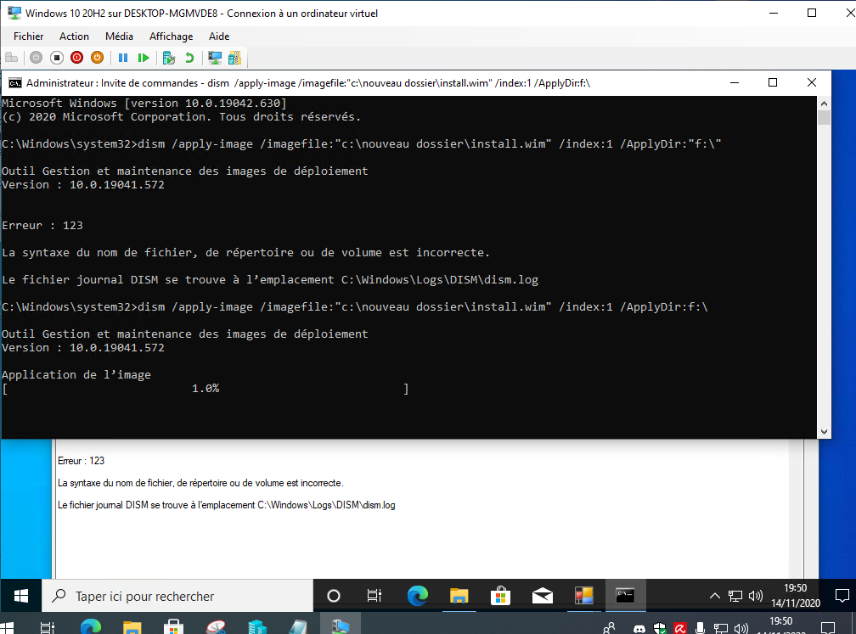

La solution consiste à ne pas encadrer un lecteur logique si il n’existe pas de nom de fichier complet.

